Ce soir


Refrain :
Ce soir, ma maison est trop grande
J’écoute le silence.
Ce soir, je suis seul dans ma chambre
C’est à toi que je pense.

1/ -
Dans ta ferme sans bruit
Tu parlais aux chevaux
Tu disais que la pluie
Se confesse aux oiseaux.
Et quand venait la nuit
Tu montrais les étoiles.
Mon sommeil avait fui
Caché sous tes yeux pâles.

2 -
Je n’aime pas la guerre
Mais toi tu l’avais faite
Vivant six pieds sous terre
Traqué comme une bête.
En volant ta jeunesse
Elle t’avait déchiré
Te laissant la détresse
Des soldats sacrifiés.

3 -
A la fin de ta vie,
Tu changeais d’existence
De ton père endormi
Tu craignais la sentence.
Quand de retour chez nous
J’ai cherché ta présence
En pleurant comme un fou
J’ai perdu mon enfance.

4 -
Je voudrais tant savoir
Tout ce que tu savais
Les histoires du soir
Que tu nous racontais.
J’ai envie de te voir
De t’entendre me dire
Tous ces mots pleins d’espoir
Qui pourraient me suffire.

A « Aitatxi », mon grand-père

Paroles et musique
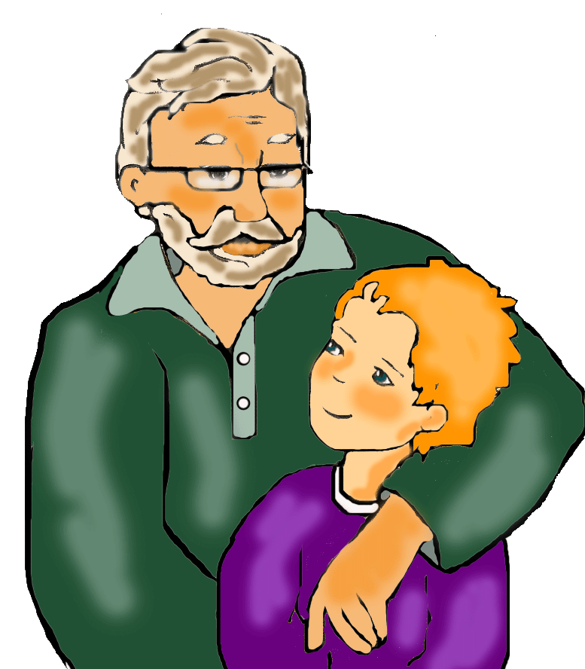



Ce soir
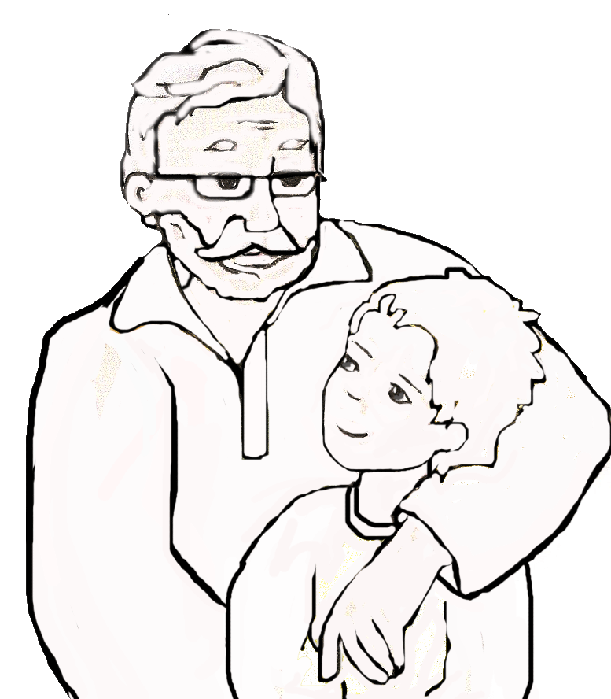
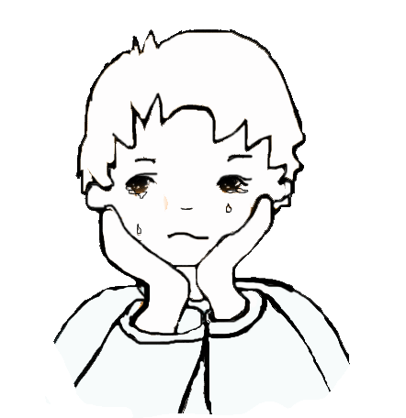


Refrain :
Ce soir, ma maison est trop grande
J’écoute le silence.
Ce soir, je suis seul dans ma chambre
C’est à toi que je pense.

1/ -
Dans ta ferme sans bruit
Tu parlais aux chevaux
Tu disais que la pluie
Se confesse aux oiseaux.
Et quand venait la nuit
Tu montrais les étoiles.
Mon sommeil avait fui
Caché sous tes yeux pâles.

2 -
Je n’aime pas la guerre
Mais toi tu l’avais faite
Vivant six pieds sous terre
Traqué comme une bête.
En volant ta jeunesse
Elle t’avait déchiré
Te laissant la détresse
Des soldats sacrifiés.

3 -
A la fin de ta vie,
Tu changeais d’existence
De ton père endormi
Tu craignais la sentence.
Quand de retour chez nous
J’ai cherché ta présence
En pleurant comme un fou
J’ai perdu mon enfance.

4 -
Je voudrais tant savoir
Tout ce que tu savais
Les histoires du soir
Que tu nous racontais.
J’ai envie de te voir
De t’entendre me dire
Tous ces mots pleins d’espoir
Qui pourraient me suffire.

A « Aitatxi », mon grand-père

Paroles et musique

